«Потоки – 2-3 метра в секунду! Планер стандартного класса с полным балластом. Здорово, но дистанция 308 километров! Это, по моим навыкам – часа на три полёта. Хорошо еще, что Алексей Чернов не поставил пятисоткилометровую задачу – будем надеяться, что таких длинных дистанций на просторах Воронежской и Липецкой областей не будет» – Приблизительно такие мысли посещали меня по ходу выполнения задания третьего соревновательного дня.
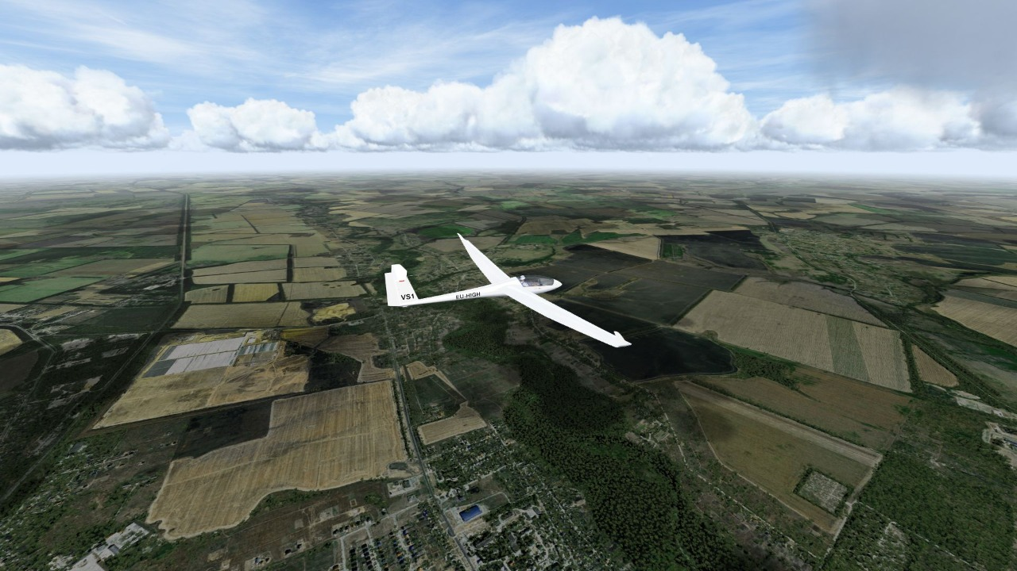
Но, позвольте, апрель? Да и Усмань, вроде бы прочно сидит без полетов из-за запрета на использование приграничного воздушного пространства?
Речь идет о Первом виртуальном чемпионате России по планерному спорту в стандартном классе планеров, собравшем 25 участников из 13 регионов России. Две тренировки и шесть достаточно сложных задач, решаемых участниками соревнований в сетевом симуляторе планерных полетов Condor Soaring Simulator.
Condor Soaring Simulator- планерный симулятор, а скорее целая эко- система для виртуальных планеристов. Он создан планеристами для планеристов. Моделирование погоды, восходящие и нисходящие потоки воздуха разной природы, атермичные зоны… По мнению многих пилотов, адекватной альтернативы для планеристов ему не существует.
https://www.condorsoaring.com/
С момента появления, Condor Soaring Simulator стал использоваться для проведения виртуальных соревнований. Посмотреть на текущие и анонсы предстоящих соревнований можно на сайте Кондор-клуба https://condor.club. Тем не менее, соревнования, проводимые национальными федерациями планерного спорта – пока достаточно редкое явление, но не уникальное. После того, как в прошлом году ФАИ начало проводить виртуальные планерные Гран-При - все национальные федерации если не начали, то однозначно начнут проводить виртуальные чемпионаты.

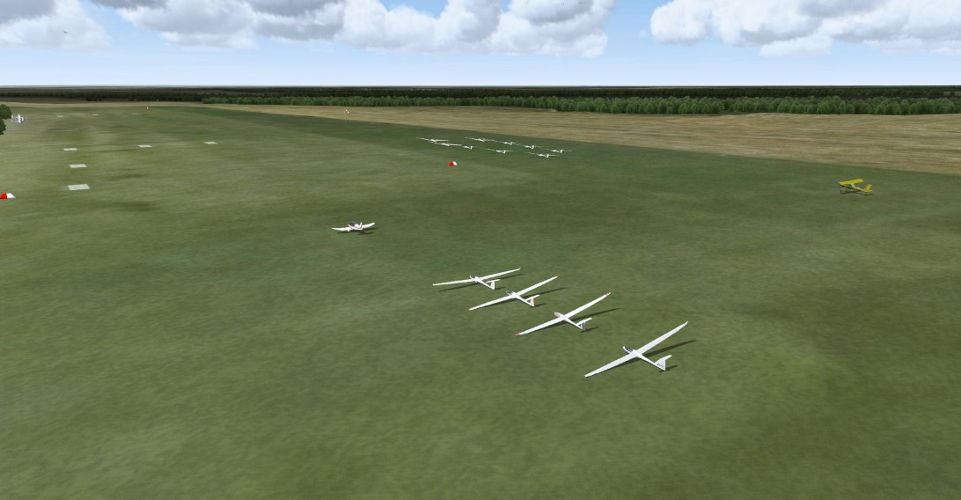
С точки зрения «реального» спортсмена-планериста, участие в виртуальных соревнованиях отличается тем, что во время «полёта» у тебя «отключены» два датчика – пятая точка и датчик того, с какой стороны пригревает солнышко, зато и не нужно никуда ехать для участия в соревнованиях. Да и в случае площадки – никого не вызываем, достаточно выйти из симулятора. А так, всё знакомо – местные процедуры, запретные зоны, задания и метеосводки. Разве что аэрологическую диаграмму посмотреть для погоды в Condor нет возможности.
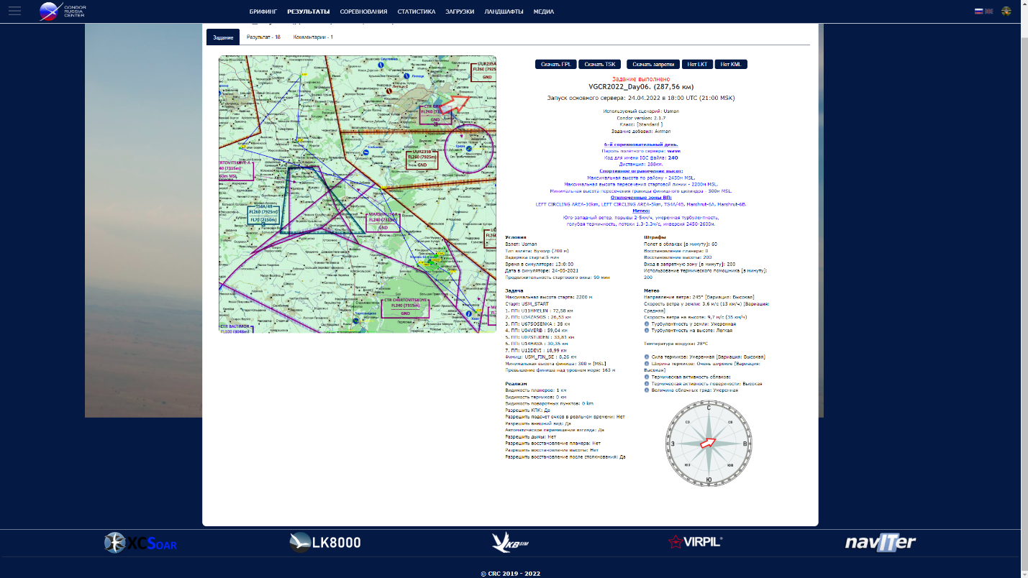
Для «виртуального» планериста, не имевшего ранее опыта реальных соревнований, появляется новый документ – Местные Процедуры, в котором указываются многие подробности и ограничения на весь срок соревнований, отсутствующие в более привычных текстах предполетных брифингов, публикуемых на сайте соревнования до начала полета. Отличия есть и в судействе: файл с данными полёта (трек) нужно не только загрузить на сайт, но и отправить его по почте, предварительно перекодировав название под стандарт судейской программы SeeYou. Пришлось обращать внимание на новые штрафы и ограничения: к примеру, в воздушном пространстве Усмани велика угроза зайти в запретную воздушную зону и получить вместо посекундного штрафа – «фотопосадку». Кроме того, возможны и другие ограничения по максимумам и минимумам разрешенных высот, о которых нужно помнить как при старте, так и во время гонки и на финише.
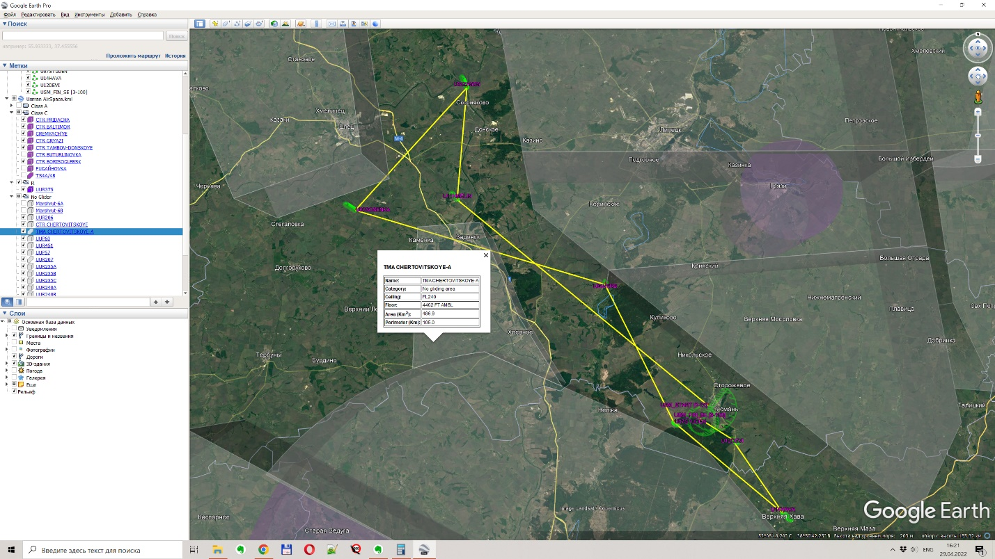
Виртуальные соревнования помогут освоиться начинающим, дадут возможность на реальных задачах изучить тонкости правил планерного спорта. Для более опытных спортсменов – это отличная возможность оценить свои тактические навыки и поставить перед собой новые задачи спортивной подготовки.
Кстати, во время соревнований у участников несколько раз происходил отказ навигационного прибора XCSoar – продолжить полёт в Condor при этом достаточно легко, но сложно получить хороший результат. Такие ситуации - это хорошее напоминание о том, что планеровождение нужно осуществлять комплексно, что особенно актуально при возможных проблемах с работой GPS.
XCSoar, XC (cross-country) Soaring – весьма распространенный среди планеристов, полётный компьютер с открытым исходным кодом. Помимо собственно навигации позволяет рассчитать долёт, подсказать оптимальную скорость на переходе, облегчает центрирование термиков, а при подключении дополнительного оборудования может выступать в роли авиагоризонта и дисплея FLARM (системы информирования о воздушном движении и предупреждения столкновений в воздухе). Чек-листы, запись трека полёта, журнал полётов – это тоже в числе возможностей XCSoar.
https://www.xcsoar.org/

Прошедший чемпионат нельзя назвать массовым – всего 25 участников: два мастера спорта, три кандидата в мастера спорта, два перворазрядника и несколько участников, не имеющих опыта полёта на планерах. Если говорить о регионах, то Краснодар лидирует безоговорочно, Российский Кондор-центр тесно взаимодействует с Краснодарской федерацией планерного спорта. Москва, Нижний Новгород, Новосибирск, Воронеж. К сожалению, совсем не были представлены Орёл, Казань, Владикавказ и Пенза. Да, Вы правильно поняли – я перечислил города, где есть планерные аэроклубы, но не представленные в чемпионате.
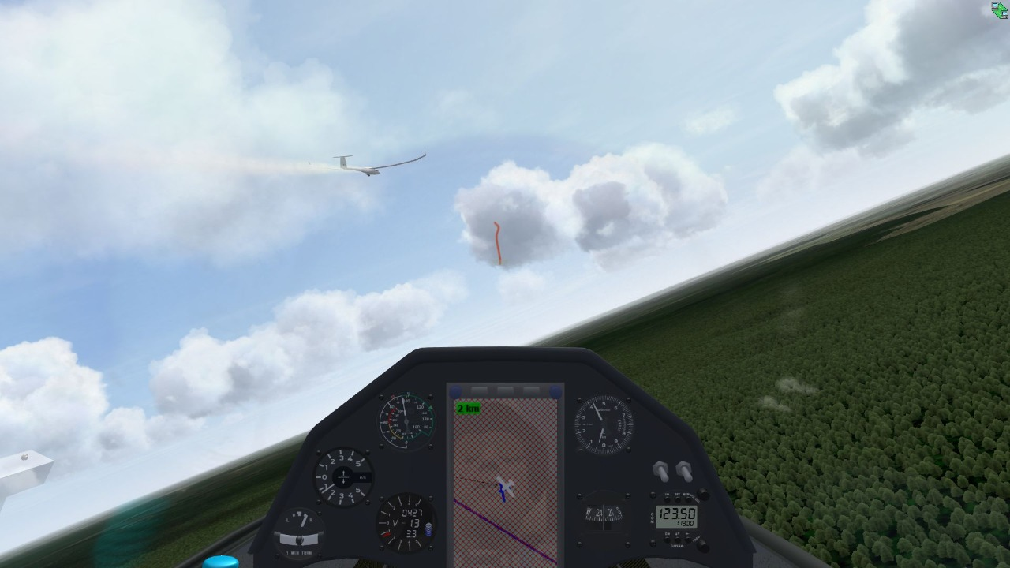
Столкнулись мы и с тем, что давно привычные интернет-ресурсы стали для нас недоступными. Еще в начале марта канал «Russia» онлайн радиостанции TeamSpeak был заблокирован, а затем возникли сложности с оплатой лицензионного программного обеспечения (симулятор и планеры для него). Последним мы лишились онлайн-трекинга. Эти проблемы были решены, но на решение потребовалось время, что, к сожалению, сказалось на чемпионате. Самым большим сюрпризом и выходом их зоны комфорта стало ограничение доступа к сайту SoaringSpot.com. SoaringSpot - это сейчас наверное, самый главный инструмент для судей и организаторов соревнований в планерном спорте. Фактически, доступ к нему есть, но провести Российские соревнования с его помощью невозможно – созданные страницы Российских соревнований администраторы просто удаляют.
На помощь пришел Российский Кондор Центр http://crc.paravia.ru/ . Возможности этой площадки позволили полноценно провести чемпионат в новых реалиях. Валентин Торнави, Геннадий Ивахник, Евгений Фомин, Валерий Винокуров и Алексей Чернов – благодаря им и многим другим неравнодушным людям существует и развивается Российское Кондор-сообщество.
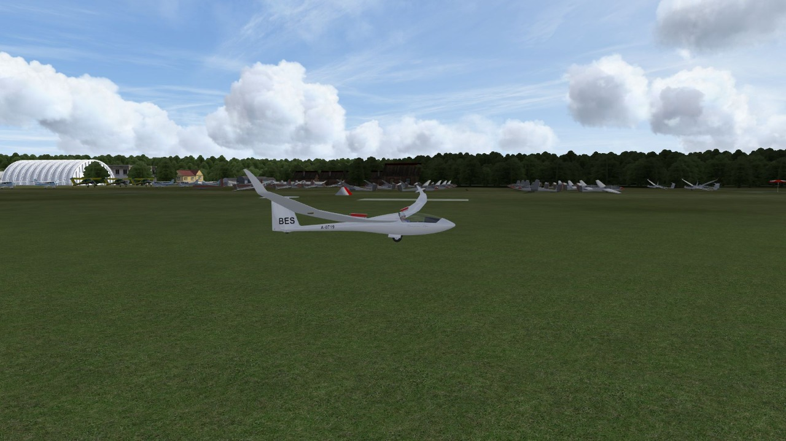
Если говорить откровенно, я ожидал несколько большего от этого чемпионата – как большего количества участников, так и использования тех возможностей, которые дает Condor для освещения хода соревнований. Помимо онлайн трекинга в кондоре для планерных соревнований реализована возможность оказаться в кокпите любого участника – достаточно подключиться к серверу в режиме «гостя-приведения». Представьте себе – идет трансляция трекинга, перемежаемая кадрами из кокпитов участников – мы видим облака, стриты и атермичные зоны так, как это видит виртуальный планерист, а если это сопроводить комментариями тренера или судьи, да наложить на звуковую дорожку радиоэфира… Есть куда расти.
Из пожеланий участников: провести Гран-При – полеты в разных регионах, горные и равнинные; предусмотреть запуск нескольких серверов в разное время, ибо зачастую мы заканчивали полёты весьма поздно. Ну и конечно-же сделать такие соревнования регулярными. А еще было бы интересно устроить смешанные соревнования в смешанном классе планеров – поставить одну и ту же задачу и в тоже самое время в реальном мире и виртуальном пространстве.
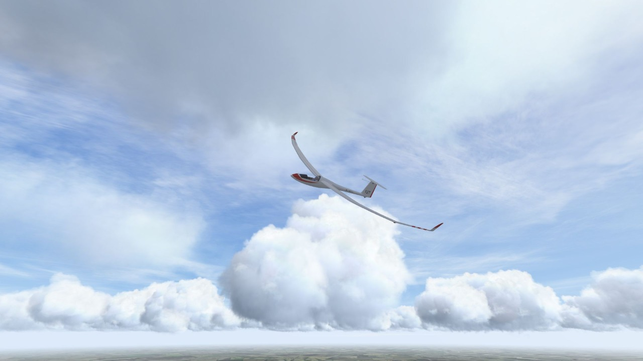
Закончу призывом к Федерации планерного спорта России: давайте попробуем привлечь больше планеристов к виртуальным полётам: в первую очередь курсантов юношеских планерных школ, а также действующих спортсменов-планеристов, помня о том, что финансовый порог вхождения в планерный спорт можно значительно снизить за счет использования тактического симулятора Сondor Soaring Simulator.
Андрей Цой, спортсмен-планерист, участник ВЧР-2022.

